COMUNICATO STAMPA

È l’autore delle più grandi hit estive degli ultimi anni in Italia,
con oltre 5 milioni di ascoltatori mensili su Spotify,
il suo repertorio supera 1,9 miliardi di stream totali
oltre 20 dischi di Platino ottenuti solo negli ultimi 24 mesi tra Italia, Spagna e Francia
ieri la sua ultima hit “Un bacio all’improvviso” ft. Ana Mena è stata certificata PLATINO in Spagna

e ora, a due anni di distanza dall’ultimo disco…

ROCCO HUNT

FUORI OVUNQUE
“RIVOLUZIONE”
IL NUOVO ATTESO ALBUM DI INEDITI

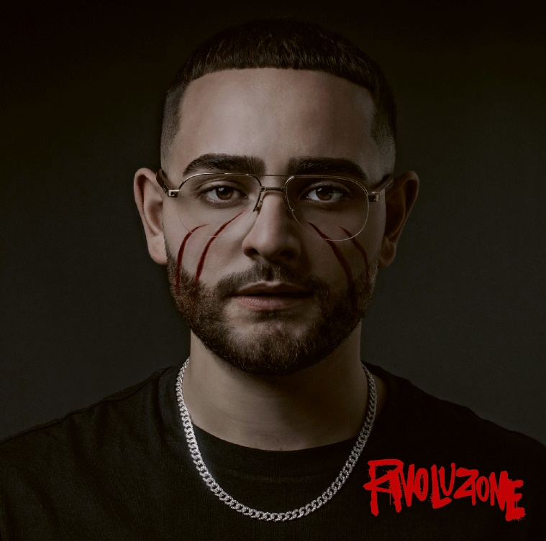

15 tracce e featuring con
Fabri Fibra, Gué Pequeno, Luchè,
Carl Brave, Emis Killa, Yung Snapp, MV Killa, LeleBlade, Boomdabash, Geolier, Ana Mena

Da marzo il ritorno live con il
“LIBERTÀ + RIVOLUZIONE TOUR”

A due anni di distanza dall’ultimo disco ROCCO HUNT torna con la sua “Rivoluzione” (Epic/Sony Music), il nuovo atteso disco di inediti in uscita da oggi, venerdì 5 novembre, disponibile ovunque. “Rivoluzione” sarà il quinto disco in studio del rapper che in meno di 10 anni di carriera ha superato 1,9 miliardi di stream totali e si è aggiudicato il titolo di autore delle più grandi hit estive degli ultimi anni in Italia.

Un album, prodotto da Valerio Nazo, che racchiude la duplice anima di Rocco Hunt: dalla capacità di cavalcare l’onda della melodia a quella di mettere tutto se stesso nei testi, da ritornelli che restano in testa a brani che sono portavoce delle ingiustizie, dall’attenzione alle proprie origini campane ad una costante ricerca stilistica e innovazione nella scrittura dei pezzi.
In “Rivoluzione” infatti convive il rap più duro che affronta temi sociali e l’animo pop con cui Rocco Hunt si diverte a sperimentare.

La cover dell’album è stata realizzata eccezionalmente da Jorit, street artist rivoluzionario che opera principalmente a Napoli e che con la sua Human Tribe si è fatto conoscere in tutto il mondo.

«Quest’opera per me rappresenta il riscatto degli ultimi, il riscatto delle periferie, il riscatto dei ragazzi di strada che trovano un loro percorso e raggiungono ciò che gli è sempre stato negato – afferma Jorit – questa è un po’ la storia di Rocco e anche la mia».

L’opera realizzata da Jorit sul volto di Rocco Hunt è stata immortalata da Fabrizio Cestari.

“Rivoluzione” contiene 15 tracce e featuring con Fabri Fibra, Gué Pequeno, Luchè, Carl Brave, Emis Killa, Yung Snapp, MV Killa, LeleBlade, Boomdabash, Geolier, Ana Mena.

Ecco la tracklist completa: “Nel percorso” intro di Lele Adani, “Rivoluzione”, “Solido” ft. Gué Pequeno, “Fantastica” ft. Boomdabash, “L’urdemo vase”, “Caffelatte” ft. Carl Brave, “Vada come vada” ft. Fabri Fibra, “Fiocco azzurro”, “Regole da infrangere” ft. Luchè, “Fa o brav” ft. Yung Snapp, MV Killa, LeleBlade, EmisKilla, “Te penso ancora”, “Un bacio all’improvviso” ft. Ana Mena, “Che me chiamm a fa” ft. Geolier, “A un passo dalla Luna” ft. Ana Mena, “Sultant a mij”.

Da questa sera Rocco Hunt sarà impegnato in un instore tour in giro per l’Italia per incontrare i fan. Queste le date: 5 novembre all’Euronics Tufano (CC Auchan) di Giugliano – Napoli (Via S. Francesco a Patria - ore 18.00), 6 novembre alla Discoteca Laziale di Roma (Via Mamiani 62/A - ore 16.00), 7 novembre al Centro Commerciale Mongolfiera Santa Caterina di Bari (Str. Santa Caterina, 19 - ore 15.00), 8 novembre all’Euronics Tufano del Centro Commerciale Maximall di Pontecagnano Faiano - Salerno (Via Antonio Pacinotti - ore 18.00), 9 novembre all’Euronics Tufano del Centro Commerciale Campania di Marcianise – Caserta (S.S. Sannitica 87 Loc.tà Aurno - ore 18.00), 10 novembre al Valmontone Outlet di Roma (Via Della Pace – ore 17.00), 11 novembre alla Galleria del Disco di Firenze (Sottopassaggio Stazione Santa Maria Novella - ore 17.00), 14 novembre al Centro Commerciale I PETALI c/o UCI Cinema di Reggio Emilia (Piazzale Atleti Azzurri D'Italia, 5 - ore 14.00), 15 novembre alla Mondadori di Milano (Piazza Duomo, 1 – ore 17.00), 16 novembre alla Mondadori di Torino (Via Monte di Pietà, 2 – ore 17.00), 17 novembre alla Feltrinelli di Palermo (Via Cavour, 133 – ore 17.00), 18 novembre alla Feltrinelli di Catania (Via Etnea, 283 – ore 17.00).

L’album è stato anticipato da “FANTASTICA”, il brano di Rocco ft. Boomdabash, il cui video è visibile qui: https://www.youtube.com/watch?v=tgPs29ZhsrY
Nell’album presenti anche i brani “Un bacio all’improvviso” ft. Ana Mena (3 PLATINO in Italia, 1 PLATINO in Spagna e al n.1 dei brani più trasmessi da Los40), che ha superato i 49 milioni di stream su Spotify e i 59 milioni di views su YouTube (uscito anche nella versione in spagnolo “UN BESO DE IMPROVISO” di Ana Mena X Rocco Hunt) e a “A un passo dalla Luna” ft. Ana Mena, il brano del 2020 esploso in Spagna e in Francia quest’estate che ha già raggiunto 6 dischi di PLATINO in Italia, 6 in Spagna e un disco di PLATINO in Francia per un totale di 13 dischi di PLATINO.

Nel 2022 Rocco Hunt tornerà live dal mese di marzo con il “Libertà + Rivoluzione Tour”.
Ecco il calendario aggiornato con le nuove date:
04 marzo, Fabrique, Milano
05 marzo, Atlantico, Roma
09 marzo, Estragon, Bologna
11 marzo, Pala Partenope, Napoli
12 marzo, Pala Partenope, Napoli
16 marzo, Demodè, Modugno (BA)
4 aprile, Teatro Concordia, Venaria (TO) – NUOVA DATA
7 aprile, Gran Teatro Geox, Padova - NUOVA DATA
11 aprile, Tuscany Hall, Firenze - NUOVA DATA
12 aprile, Atlantico Live, Roma - NUOVA DATA
14 aprile, Teatro Dis_Play, Brescia - NUOVA DATA

I biglietti per le nuove date saranno disponibili in prevendita dalle ore 15.00 di lunedì 8 novembre su Ticketone.it e Ticketmaster.it.
Tutte le informazioni su: www.friendsandpartners.it.

Rocco Hunt:
INSTAGRAM - FACEBOOK
TIKTOK - YOUTUBE - TWITTER

Milano, 5 novembre 2021

Ufficio Stampa Parole & Dintorni: Alessandra Bosi (alessandra@paroleedintorni.it)
Responsabile Promozione Epic / Sony Music: Adriano Giunta (adriano.giunta@sonymusic.com)

